 | 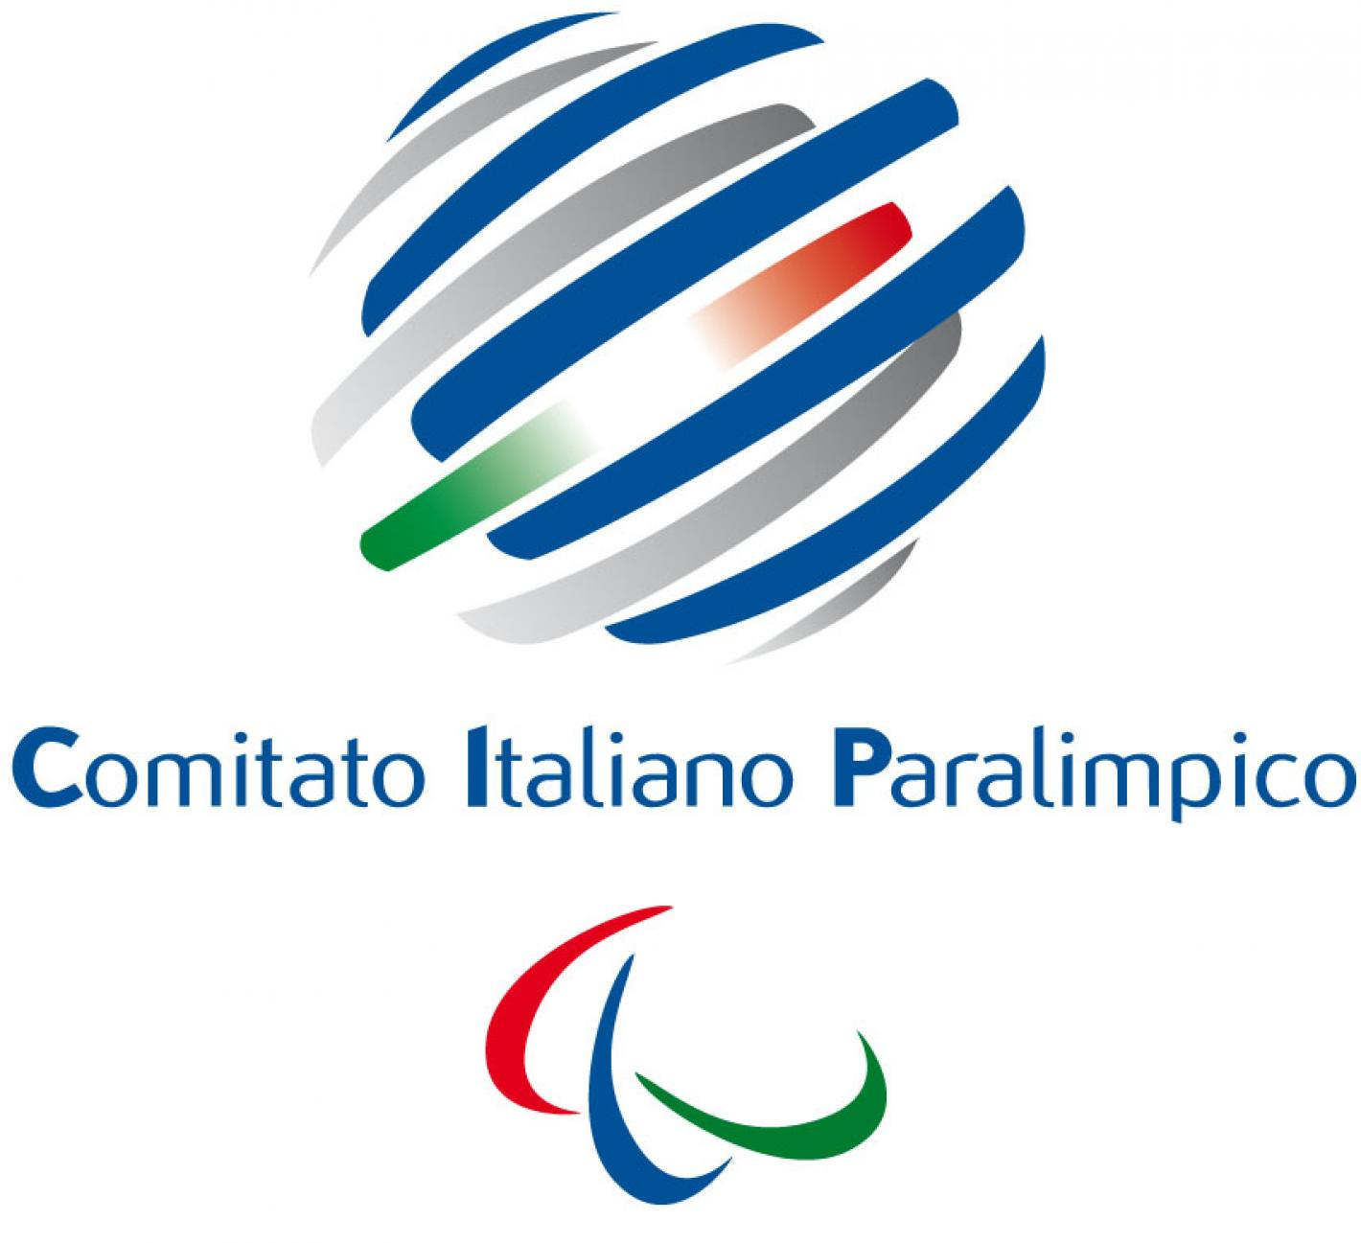 | 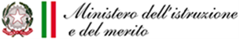 |  |  | 
 |  | 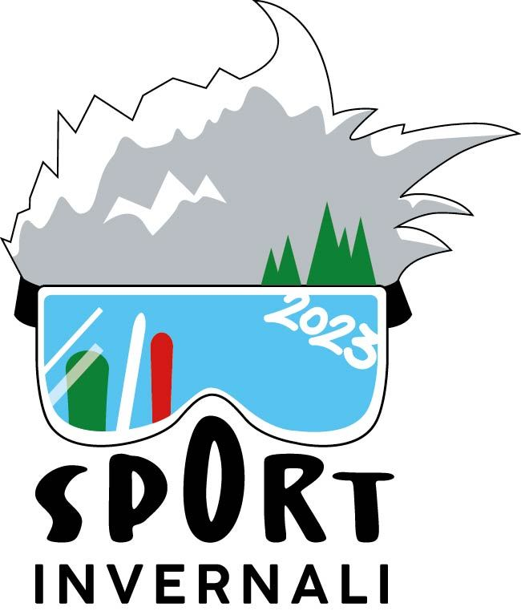 | 

CAMPIONATI STUDENTESCHI 2022/2023
FINALI NAZIONALI SPORT INVERNALI - MODELLO EVENTI – ISCRIZIONI - 1° e 2° GRADO CIP
(Iscrizione a cura del Dirigente Scolastico)

FOLGARIA – ALPE CIMBRA – 6/10 marzo 2023

Il presente modello, firmato in originale dal Dirigente Scolastico, deve essere presentato agli organizzatori della manifestazione unitamente ai documenti di riconoscimento.

REGIONE |  |  |  | PROVINCIA |  | COMUNE
ISTITUTO |  |  |  | INDIRIZZO
TEL. |  |  |  | E-MAIL
1° grado |  |  |  | 2° grado
 | COGNOME | NOME | M / F |  | Tipologia  disabilità (*) |  | Disciplina | DATA DI NASCITA  (gg/mm/aaaa)
1
2
3
4
5
6

ACCOMPAGNATORI/TRICI |  | COGNOME e NOME | CELLULARE
1 | Prof.ssa/Prof.
2 | Prof.ssa/Prof.
3 | Prof.ssa/Prof.
4 | Prof.ssa/Prof.
5 | Prof.ssa/Prof.
6 | Prof.ssa/Prof.

Il Dirigente Scolastico con la presente dichiara:
- di aver acquisito dai genitori/tutori il consenso per la partecipazione dei minori in veste di atleti/e ai Campionati Studenteschi;
- di conoscere e rispettare il regolamento generale dei Campionati Studenteschi;
- di aver acquisito dagli esercenti la potestà genitoriale/tutori (o dall’interessato se maggiorenne) il consenso ad utilizzare fotografie, video e immagini
per qualsiasi legittimo utilizzo senza remunerazione, finalizzato esclusivamente alla realizzazione dell’iniziativa;
- di aver acquisito dagli esercenti la potestà genitoriale/tutori il consenso al trattamento dei dati personali secondo quanto previsto dal Regolamento UE 679 del 2016, compresa la redazione e la pubblicazione delle classifiche e di aver consegnato l’informativa preventiva;
- che tutti gli studenti in elenco sono iscritti e frequentanti la scuola. Gli studenti con disabilità sono in possesso del certificato di idoneità alla pratica sportiva agonistica ai sensi del D.M. 04/03/1993, come successivamente aggiornato con nota del Ministero della Salute n. 15502-P del 2 marzo 2022 in funzione delle specifiche casistiche post-SARS-CoV-2. Le relative certificazioni mediche di tutti gli studenti in elenco sono conservate agli atti dell’Istituto.

Data ______________ Timbro della scuola Il Dirigente Scolastico

___________________________

(*) TIPOLOGIA DI DISABILITA'
DIR  Intellettivo/relazionale | C21  Sindrome di Down | HFD  Amputati/Emiparesi | HS  Non udenti | NV  Ipovedenti/Non vedenti

Da inviare entro il 23 febbraio 2023 via mail ai seguenti indirizzi:
cstrento2023@provincia.tn.it
massimo.bernardoni@gmail.com

